Министерство образования и науки Российской Федерации
Санкт-Петербургский Политехнический Университет Петра Великого
—
Институт компьютерных наук и кибербезопасности

ЛАБОРАТОРНАЯ РАБОТА № 2

«Минимизация размера программы Hello World!»

- по дисциплине «Языки программирования»

- Выполнил
- студент гр. 5151001/40001 Антонов Г. Е.
- <подпись>

- Преподаватель Семьянов П.В.

- <подпись>

Санкт-Петербург
2025
1. Цель работы
Изучить различные способы уменьшения размера исполняемого файла в языке программирования С.

2. Задачи
Написать простейшую программу “Hello World!” на C, так, чтобы размер итогового исполняемого был минимальным. Не использовать ассемблерные вставки.
Проверить работоспособность программы и итоговый размер исполняемого файла.

3.Ход решения
Данная лабораторная работа выполнялась на компьютере с установленной Windows 10, поэтому для реализации программы были использованы стандартные функции WinAPI. В самой работе использовался внутренний компилятор Microsoft Visual Studio 2022.
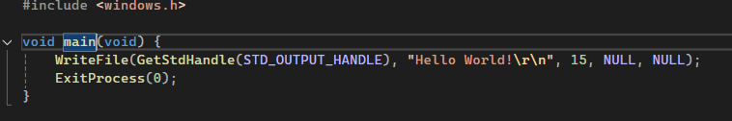
Рисунок 1 - листинг программы

В начале программы подключается заголовочный файл windows.h, который содержит необходимые объявления для работы с Windows API. Этот файл предоставляет доступ к функциям WriteFile и GetStdHandle и константам типа STD_OUTPUT_HANDLE, которые используются в программе.
Точкой входа программы служит функция main, которая является стандартной точкой входа в программах на языке C. В данном случае используется классический подход с функцией main, что обеспечивает переносимость кода и совместимость с различными компиляторами.
В теле функции main создается строковая константа m, содержащая текст "Hello World!\r\n". Символы \r и \n представляют собой последовательность возврата каретки и перевода строки, что является стандартом для Windows. В Linux и других Unix-подобных системах обычно используется только \n, но в Windows для корректного отображения перевода строки необходимы оба символа.
Основная логика программы реализована с помощью вызова функции WriteFile. Эта функция является частью Windows API и используется для записи данных в файл или устройство. Первым параметром передается результат вызова GetStdHandle(STD_OUTPUT_HANDLE). Функция GetStdHandle возвращает дескриптор стандартного устройства вывода (консоли), а STD_OUTPUT_HANDLE - это предопределенная константа, указывающая на стандартный вывод. Вторым параметром передается указатель на строку m. Третьим параметром указывается фиксированное значение 15, что соответствует длине строки "Hello World!\r\n" без учета нулевого терминатора. Четвертым параметром передается NULL вместо переменной, куда функция записывает количество фактически записанных байтов. Пятым параметром передается NULL, что указывает на синхронный режим работы функции.
После успешного вывода сообщения программа завершает свою работу стандартным способом - возвратом значения 0 из функции main. Это указывает на успешное завершение программы. В отличие от варианта с _start, при использовании main стандартный механизм завершения программы инициализирован, поэтому нет необходимости в явном вызове ExitProcess.
Данная реализация использует минимальный набор функций Windows API для достижения поставленной задачи, сохраняя при этом совместимость со стандартом языка C. При компиляции с соответствующими флагами оптимизации можно достичь значительного уменьшения размера исполняемого файла, хотя для абсолютного минимума может потребоваться использование специальных точек входа и отказ от стандартной библиотеки C.
Для уменьшения размера файла сборка программы осуществлялась без базовых библиотек C. Точка входа программы была изменена на start. Вывод выполнен с помощью функции WriteFile(). Доступ к выходному потому был получен при помощи функции GetStdHandle.

Для компиляции была использована команда:
cl /O1 /GS- /GL /Gy /Os /Fe:minimal.exe MiniHello.c /link /NODEFAULTLIB /MERGE:.data=.text /MERGE:.rdata=.text /FILEALIGN:16 /ALIGN:16 /ENTRY:main kernel32.lib
Флаги компилятора:
cl - компилятор Microsoft Visual C++
/O1 - оптимизация по размеру (минимизирует код)
/GS- - отключает защиту стека (Buffer Security Check)
/GL - включает оптимизацию всей программы (Whole Program Optimization)
/Gy - включает создание отдельных функций (Function-Level Linking)
/Os - приоритет оптимизации по размеру кода
/Fe:MiniHello.exe - указывает имя выходного файла
MiniHello.c - исходный файл.
Флаги линковщикa (/link):
/link - начало параметров линковщика
/NODEFAULTLIB - не подключать стандартные библиотеки C/C++
/MERGE:.data=.text - объединяет секцию данных с секцией кода
/MERGE:.rdata=.text - объединяет секцию read-only данных с секцией кода
/FILEALIGN:16 - выравнивание файла на 16 байт (вместо 512)
/ALIGN:16 - выравнивание секций в памяти на 16 байт
/ENTRY:main - точка входа программы (функция main)
kernel32.lib - подключает только библиотеку Windows API
Итоговый размер исполняемого файла при всех флагах составил 1024 байтa (1kB). При обычной компиляции без особых флагов, оптимизации -O0 и использовании библиотек С размер файла составил 62 976 байт.
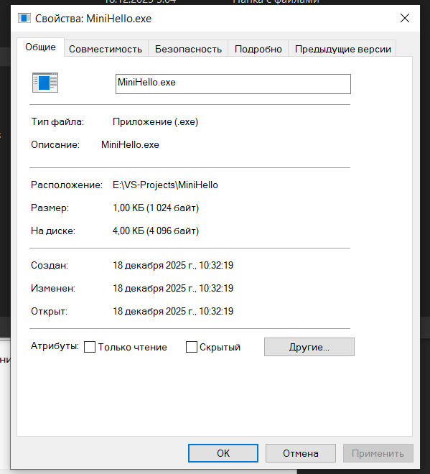

Рисунок 2. Размер файла после компиляции.

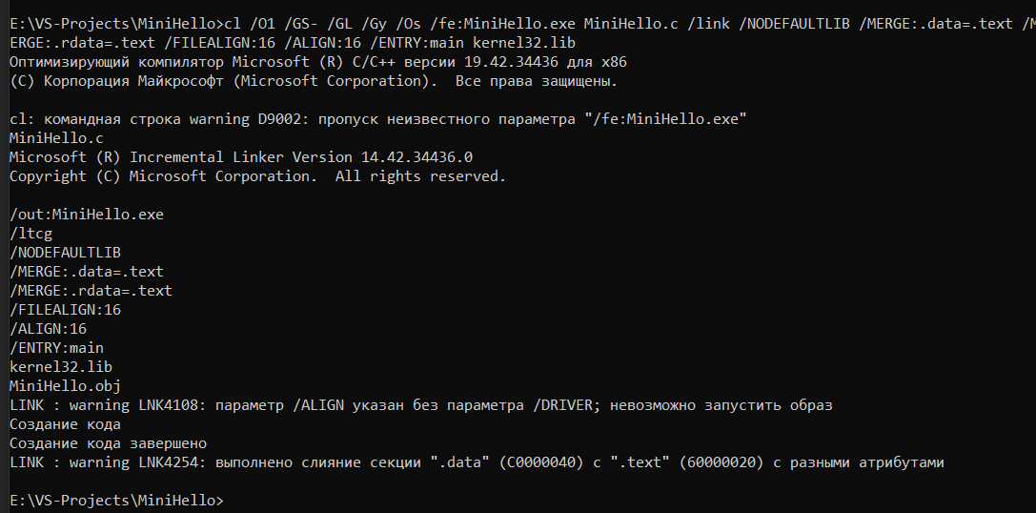

Рисунок 3. Компиляция и непосредственное выполнение полученного кода.

4. ВЫВОД
В ходе лабораторной работы были изучены методы минимизации размера исполняемого файла в среде Windows. Исходный код программы был написан на языке C с использованием прямых вызовов Windows API вместо стандартных библиотечных функций. Для вывода строки "Hello World!" в консоль использовалась функция WriteFile с получением дескриптора стандартного вывода через GetStdHandle(STD_OUTPUT_HANDLE).
Минимальный размер исполняемого файла в 1024 байта был достигнут за счет применения оптимизаций компилятора и настройки параметров линковщика. Были использованы флаги /O1 и /Os для оптимизации по размеру, /GS- для отключения защиты стека, /NODEFAULTLIB для исключения стандартных библиотек C, а также /MERGE для объединения секций и /FILEALIGN для уменьшения выравнивания.
Программа была успешно протестирована и корректно выполняет свою функцию, выводя текст в консоль. Работа демонстрирует возможность создания минималистичных исполняемых файлов при глубоком понимании работы компилятора и структуры PE-файлов в Windows.

